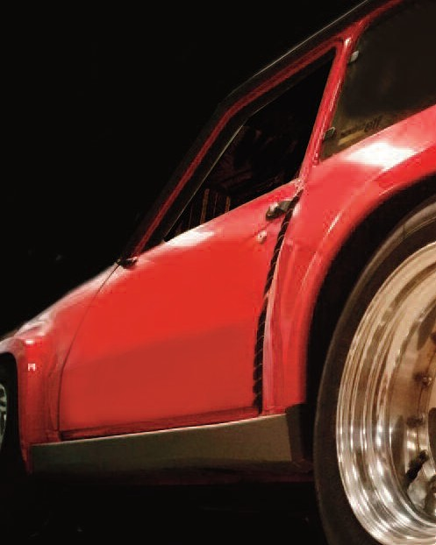
F TURBO

Alpine

Catalogue / Catálogo

www.turboalpine.com

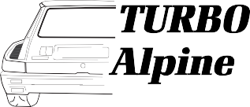

Index / Indice

AMORTISSEURS
1
AMORTIGUACIÓN

. . . . . . . . . . . . . . . . . . . . . . 3

BOÎTE DE VITESSE
2
CAJA DE CAMBIOS 4
CHÂSSIS
3
CHASIS 5
ECHAPPEMENTS
4
ESCAPES 7

FREINS
5
FRENOS
. . . . . . . . . . . . . . . . . . . . . . . . . . . 10

ESSENCE
6
GASOLINA 11

HABITACLE
7
HABITÁCULO
. . . . . . . . . . . . . . . . . . . . . . . . 12

ECHANGEURSS
8
INTERCOOLER 14
REFROIDISSEMENT
9
REFRIGERACIÓN 17

TRAINS ROULANTS
10
TRENES RODANTES
. . . . . . . . . . . . . . . . . . . . 18

DIVERS COMPARTIMENT MOTEUR
11
. . . . . . . . . . . . . 24
VARIOS COMPARTIMENTO MOTOR

AMORTISSEURS I AMORTIGUACIÓN

F

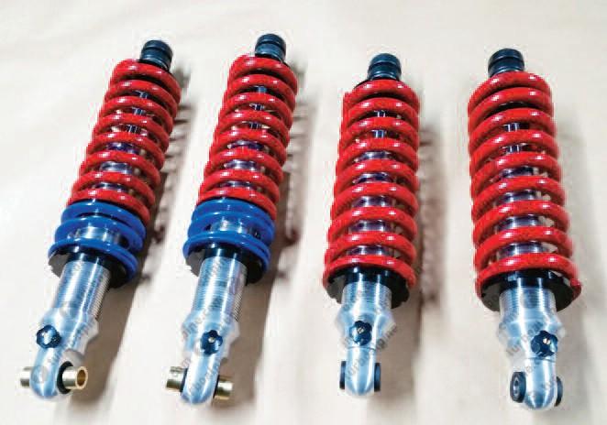Amortisseurs sur commande tarage CEVENNES-TDC-MAXI
FT-AM1

Amortiguadores sobre pedido CEVENNES-TDC-MAXI

BOÎTE DE VITESSE I CAJA DE CAMBIOS
3

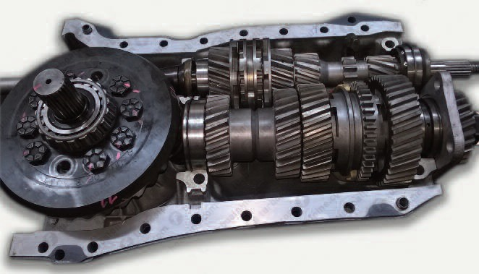
FT-BO1

Boite de vitesse a crabots pignonnerie TDC
Caja de cambios a crabots TDC
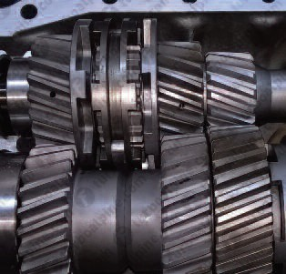

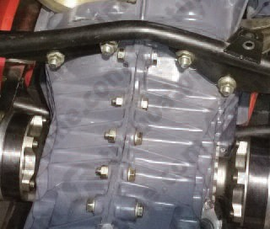
Cardans Style Maxi
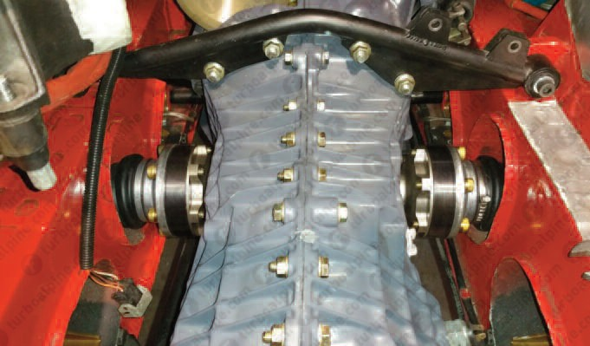
Transmisiones tipo Maxi

BOÎTE DE VITESSE I CAJA DE CAMBIOS
F

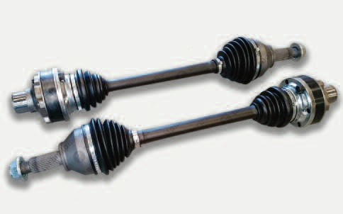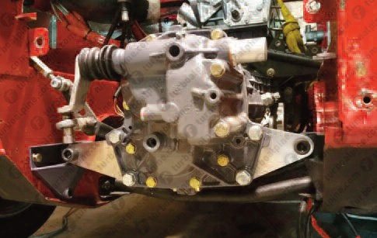
FT-BO2
FT-BO3

Cardans complètes style Maxi
Transmisiones completas estilo Maxi
Interdiction marche arrière RS
Montaje RS sistema marcha atrás

4

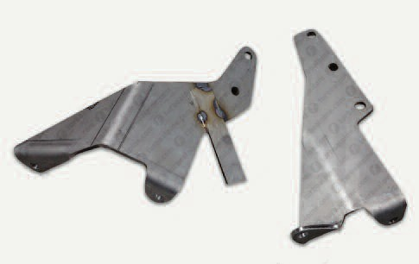
FT-BO4
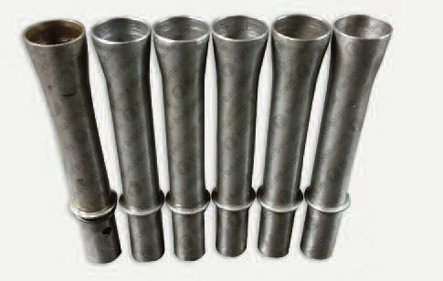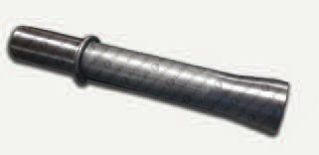Support boite de vitesse moteur
Tube boite vitesse

Tubo caja
de velocidades
FT-BO5
Soporte caja de velocidades motor

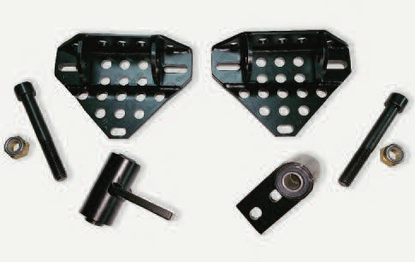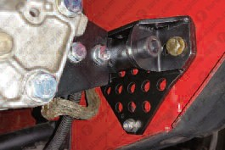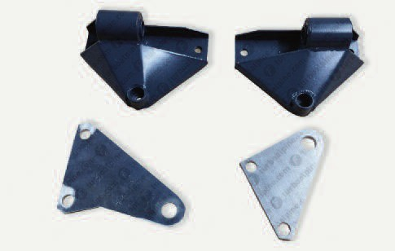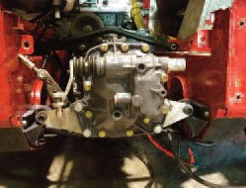
Support boite vitesse Fresneau

Soporte de caja
de cambios Fresneau
FT-BO6
Support boite vitesse TDC

Soporte caja
de velocidades TDC
FT-BO7

CHÂSSIS I CHASIS
F

5
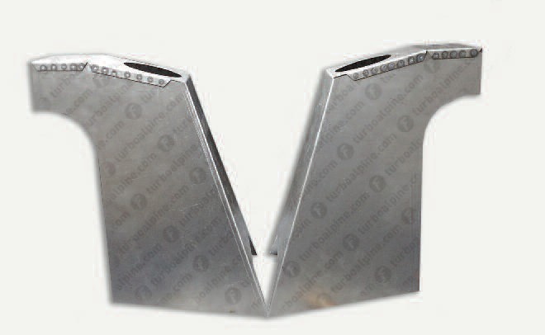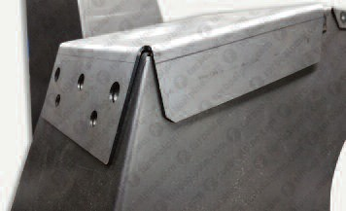
FT-CH1
Chapelles R5 TURBO
Torretas R5 TURBO

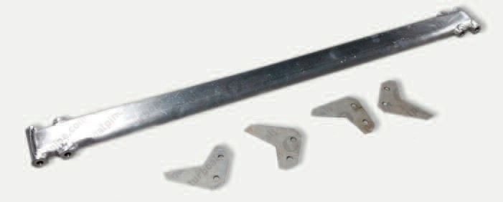Barre de renfort
FT-CH2
entre chapelles Maxi 5

Barra de refuerzo entre torretas Maxi 5

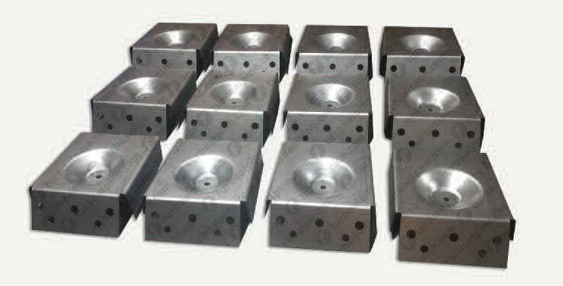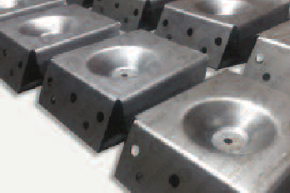
Renforts chappelle supérieur
Refuerzo torreta superior

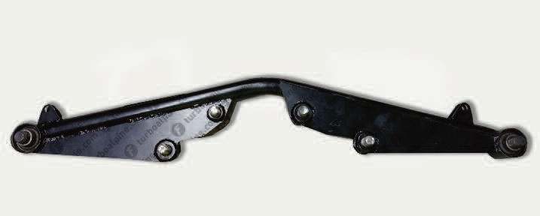Traverse de boite avec ses equerres a souder
FT-CH3

Barra de refuerzo entre torretas

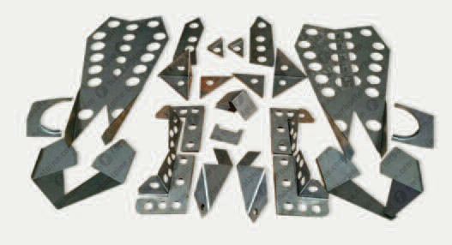CHÂSSIS I CHASIS
FT-CH4

Kit renforts carrosserie
Kit de refuerzo carrocería

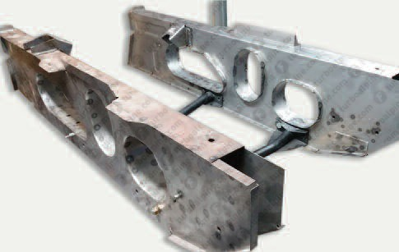Longerons Turbo
FT-CH5
Largueros R5 Turbo
F

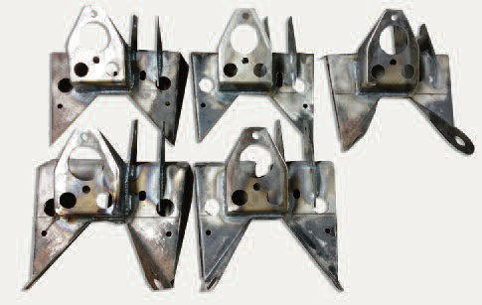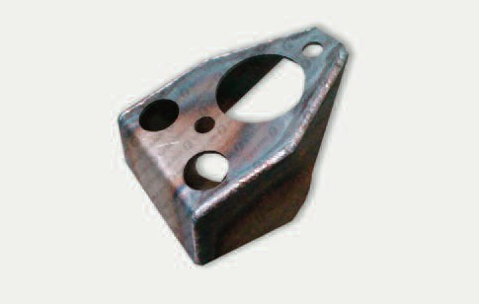
FT-CH6

Support maitre cilindre et repartiteur frein a main hydraulique
Soporte bomba freno de mano hidráulico
Support maitre cilindre et repartiteurfrein a main hydraulique
Distribuidor de soporte de cilindro maestro y freno de mano hidráulico

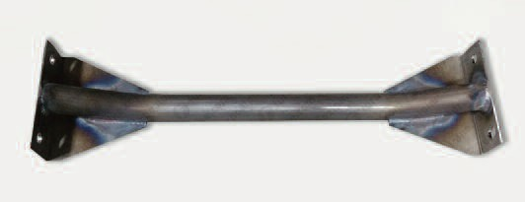
FT-CH7

6

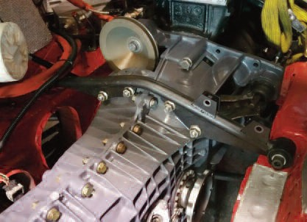
Traverse de boîte
Barra de refuerzo entre torretas
Barre renfort entre longerons TDC
Rieles laterales TDC
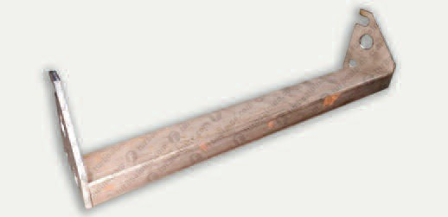
FT-CH8
Traverse renfort AV TDC
Barra de refuerzo delantera TDC

ECHAPPEMENTS I ESCAPES
F

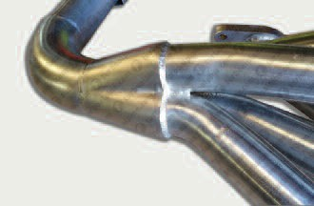
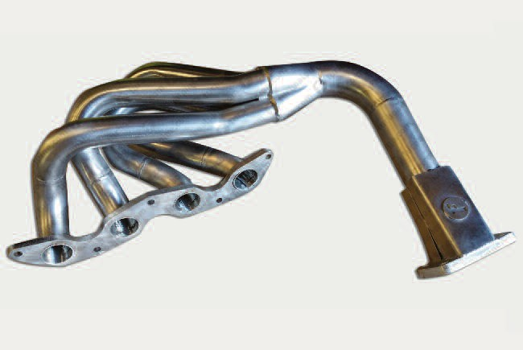Collecteur Cevennes Inox
FT-ECH1
Colector Cevennes de acero inoxidable

Collecteur Cevennes Inox
Colector Cevennes de acero inoxidable

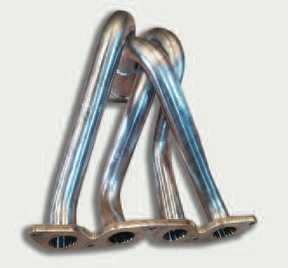
Collecteur echappement
Colector de escape

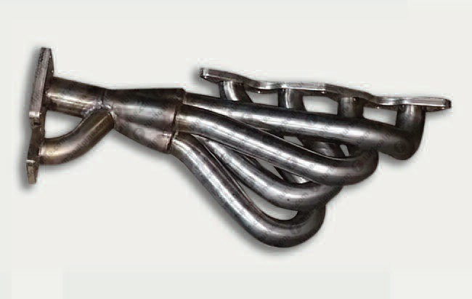Collecteur TDC
FT-ECH2
Colector TDC
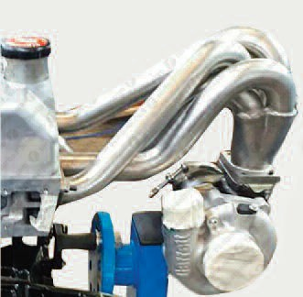

7

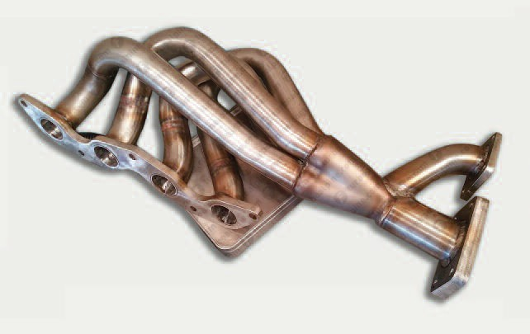
Collecteur TDC
Colector TDC
Collecteur echappement
Colector Maxi 5

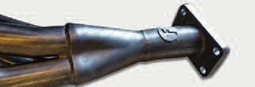
ECHAPPEMENTS I ESCAPES
F

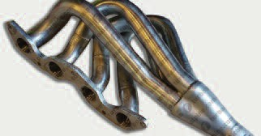
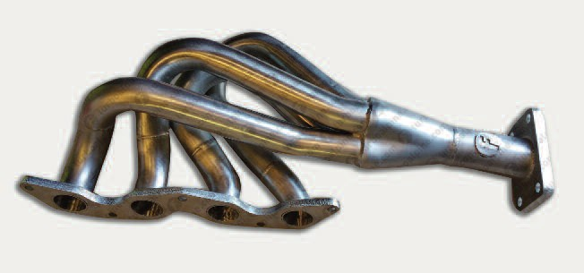Collecteur super Cevennes
FT-ECH3
Colector super Cevennes

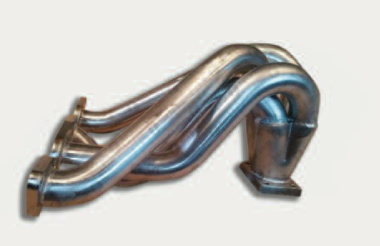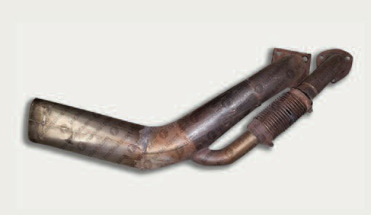
FT-ECH4
FT-ECH5

Collecteur echappement Maxi
Colector de escape Maxi
Echappement MAXI 5 (prochainement)
Escape MAXI 5 (proximamente)

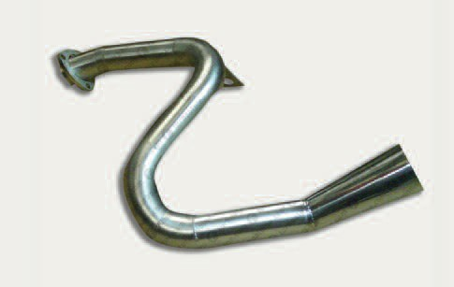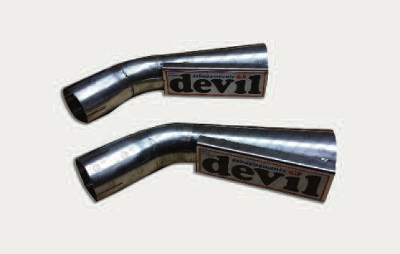
FT-ECH6
FT-ECH7

Echappement style Devil piste
Escape estilo Devil pista
Canule replique Devil R5 Alpine Turbo
Cánula réplica Devil R5 Alpine Turbo

8

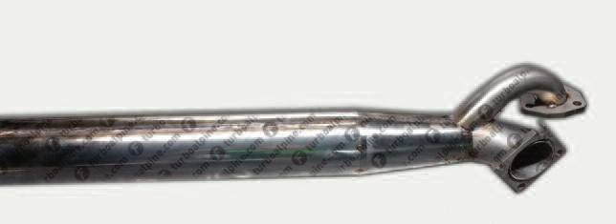Tube de fuite TDC Escape TDC
FT-ECH14

ECHAPPEMENTS I ESCAPES

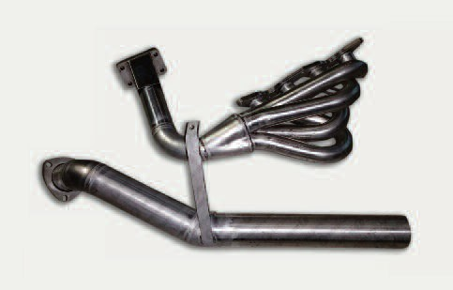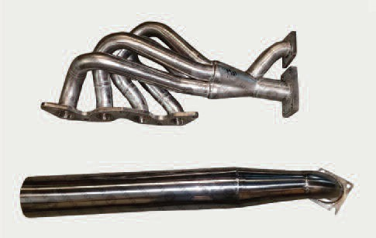
FT-ECH8
FT-ECH9

Kit collecteur-tube de fuite Cevennes
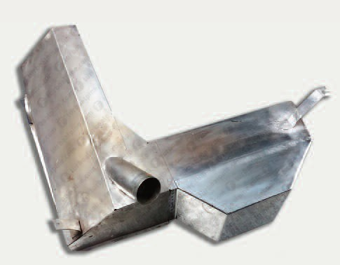Kit colector y escape Cevennes
FT-ECH10

Modification protecteur thermique Cevennes
Modificacion protector termico escape Cevennes
Kit collecteur et tube de fuite TDC
Kit colector y escape TDC

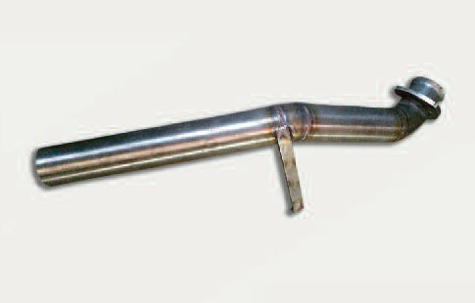
FT-ECH11
Escape Cevennes
Echappement Cevennes

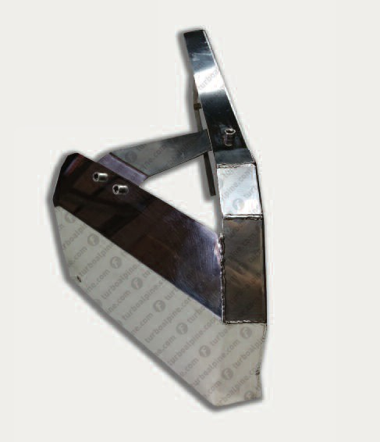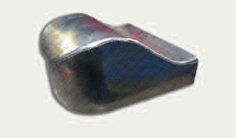Protection thermique collecteur Maxi 5
FT-ECH13
FT-ECH12

Protector térmico colector Maxi 5

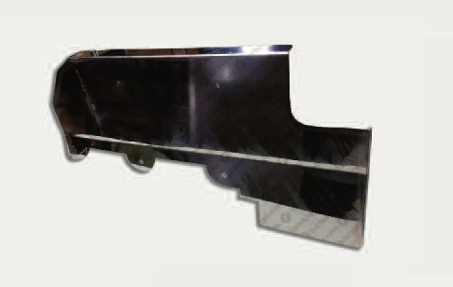

Collecteur TDC
9
Colector TDC
Protection thermique collecteur TDC
Protector termico colector TDC

FREINS I FRENOS
F

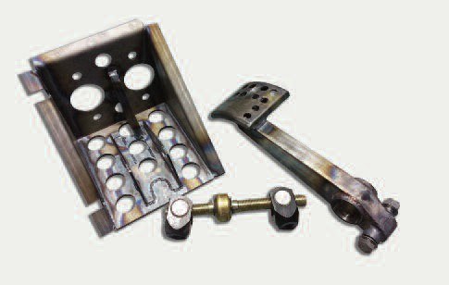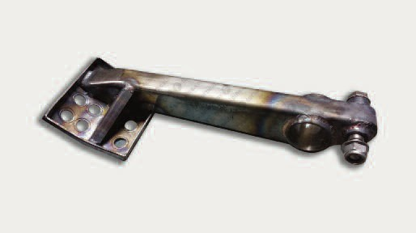
FT-FR1
FT-FR2

Pedalier TDC complet
Pedal TDC completo
Pedal TDC
Pedal TDC

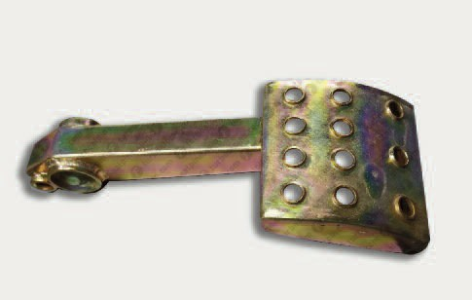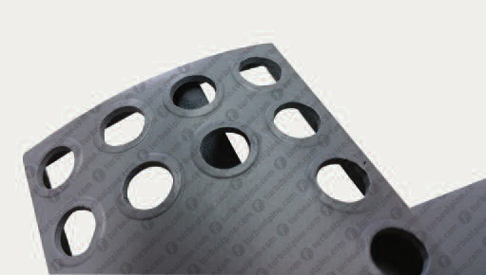

Pedal TDC
Pedal TDC
Pedal TDC
Pedal TDC

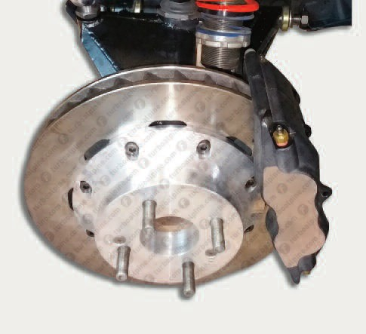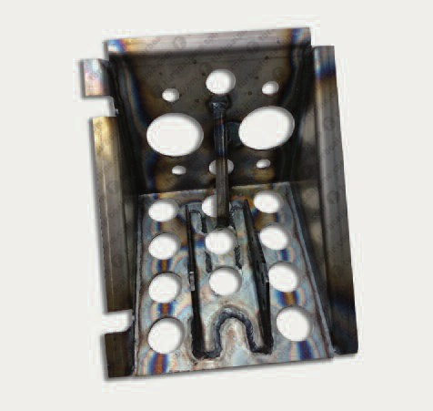
FT-FR3
FT-FR4

Fabrication bols pour montage Wildwood
10
Fabricacion de bols para montaje Wilwood
Cage pedal frein TDC
Caja de pedal de freno TDC

ESSENCE I GASOLINA

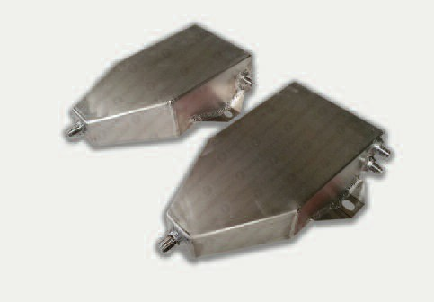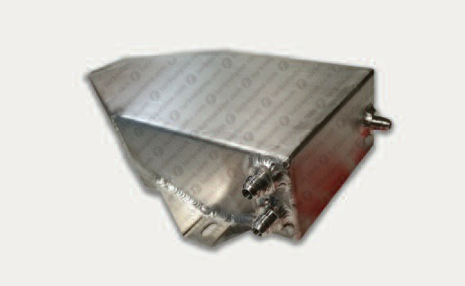
FT-ES1

Reservoir tampon aluminium
Depósito de aluminio
Reservoir tampon aluminium
Depósito de aluminio

11

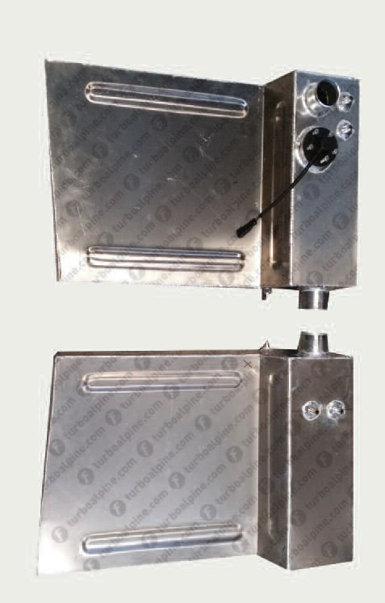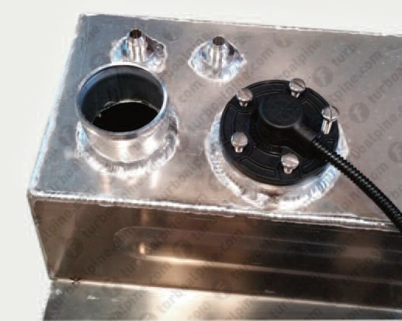
FT-ES2
Reservoir aluminium R5 Turbo
Depósito de aluminio R5 Turbo

HABITACLE I HABITÁCULO
F

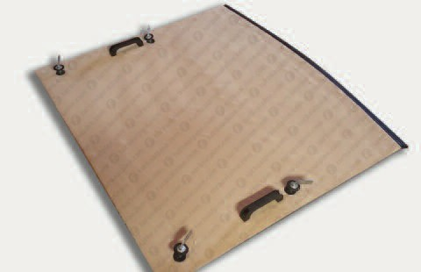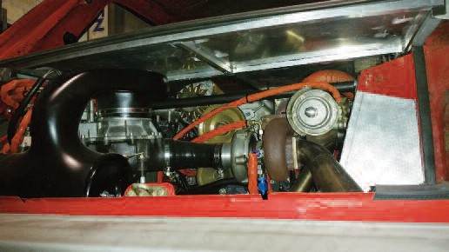
FT-HA1

Cache moteur en aluminium + TDC
Cubierta del motor de aluminio + TDC
Cache moteur R5 Turbo TDC
Cubierta del motor R5 Turbo TDC

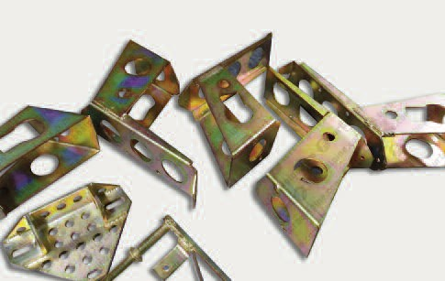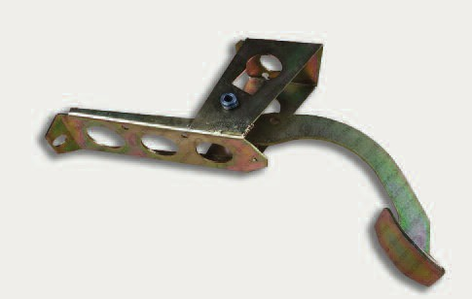
FT-HA2
FT-HA3

Cage de pédale d'embrayage
Jaula pedal embrague
Pedal embrayage complet
Pedal embrague completo

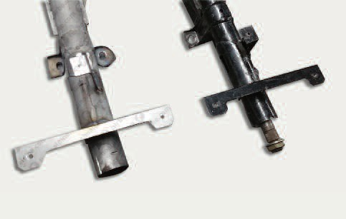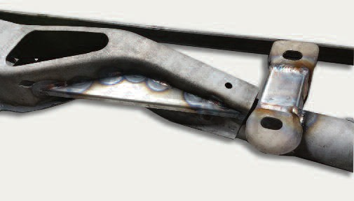
FT-HA4

Colonne direction T1
12
Columna dirección T1
Modification colonne direction T1
Modificación de la columna de dirección T1

HABITACLE I HABITÁCULO
F

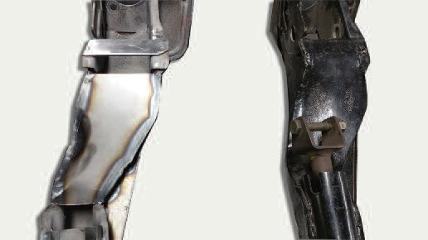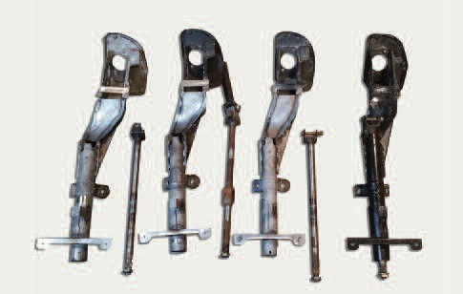

Modification colonne direction a T1
Modificación de la columna de dirección a T1
Modification colonne direction de T2 a T1
Modificación de la columna de dirección de T2 a T1

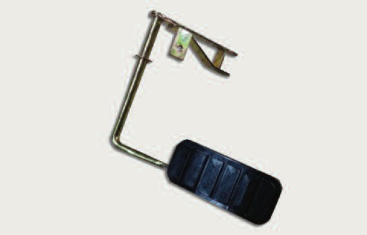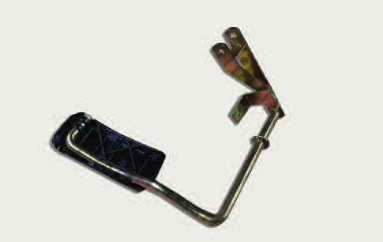
FT-HA5

Pedal accelerateur TDC double cable
13
Pedal accelerador TDC doble cable
Pedal accelerateur TDC
Pedal accelerador TDC

ECHANGEURS I INTERCOOLERS
F

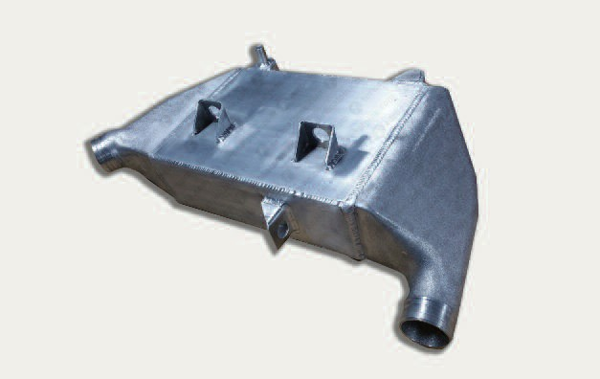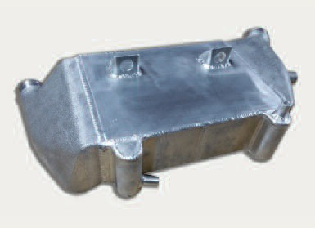
FT-IN1
Echangeur Maxi 5
Intercambiador Maxi 5

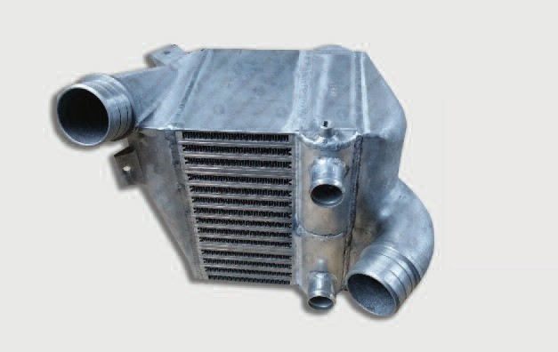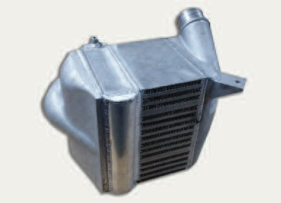
FT-IN2
Echangeur TDC air eau
Intercambiador TDC de aire y agua

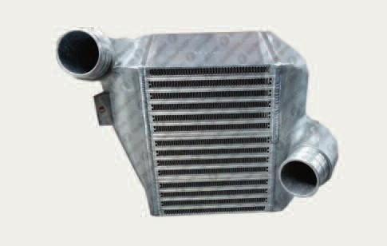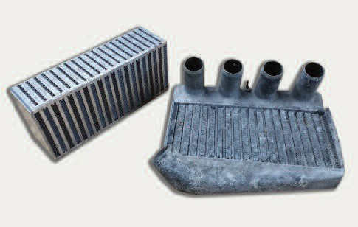
FT-IN3

Echangeur TDC air air
14
Intercambiador TDC de aire aire
Echangeur sur mesure differents épaisseurs
Intercambiador a medida y de diferentes grosores

ECHANGEURS I INTERCOOLERS
F

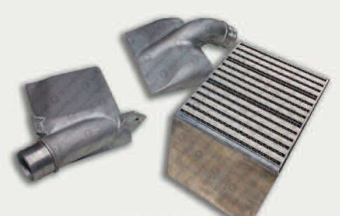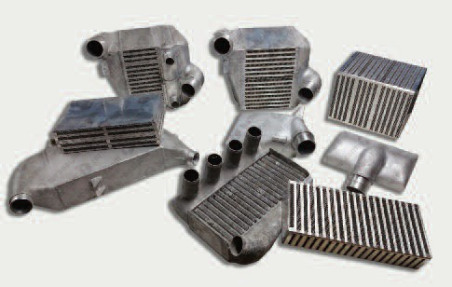

Echangeur TDC air air
Intercambiador TDC de aire aire
Echangeurs R5 Turbo. Version Cevennes-TDC ou Maxi
Intercambiadores R5 Turbo.
Versión Cevennes-TDC o versión Maxi

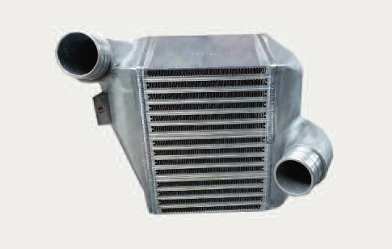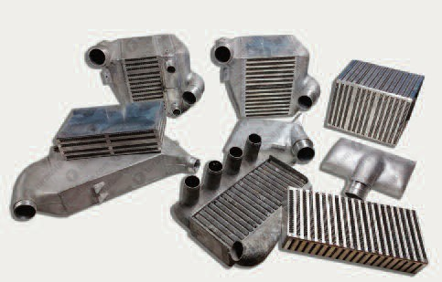

Echangeur TDC sur mesure pour montage alternateur a la place origine
Intercambiador TDC a medida para montaje del alternador en lugar de origen
Fabrication echangeurs version 200 cv a Maxi
Fabricación de intercambiadores de la versión 200 cv a Maxi

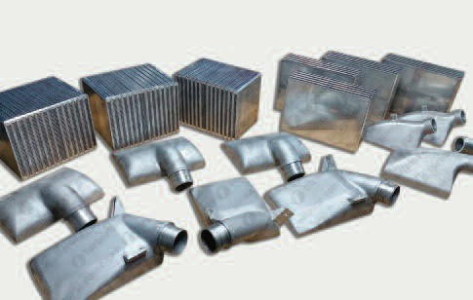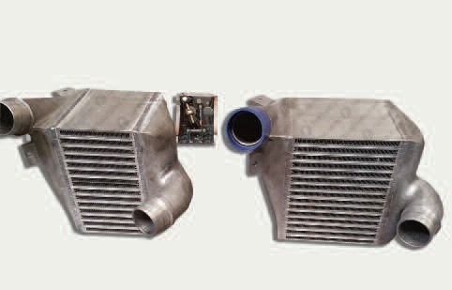
FT-IN4

Echangeurs TDC-MAXI
15
Intercambiadores TDC-MAXI
Intercooler TDC sur mesure pour montage alternateur origine Intercooler TDC personalizado para el montaje del alternador original

ECHANGEURS I INTERCOOLERS
F

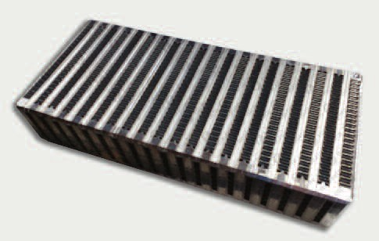
FT-IN5

Faisceau style 200 cv
Panel estilo 200 cv

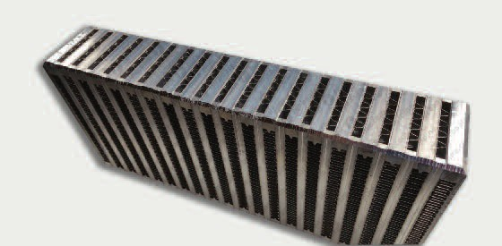
Faisceau style 200 cv
Panel estilo 200 cv

Détail de soudure en aluminium
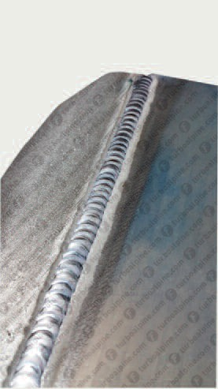
Detalle soldadura en aluminio

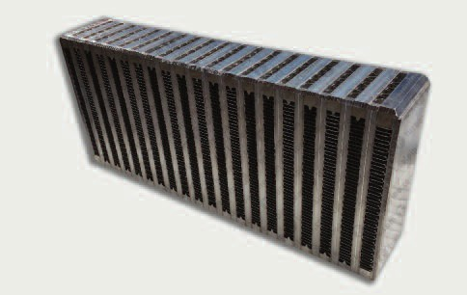

Faisceau style 200 cv
16
Panel estilo 200 cv

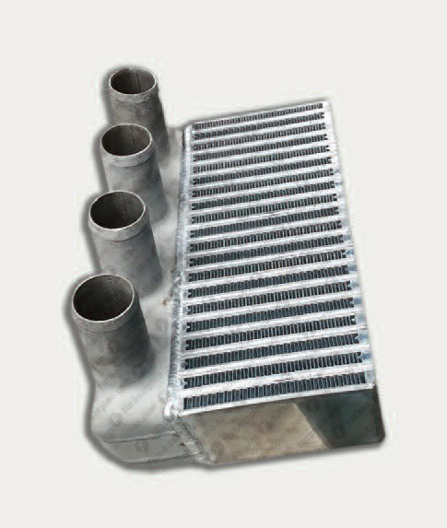Modification des échangeurs d'origine
FT-IN6
Modificación de intercambiadores originales

REFROIDISSEMENT I REFRIGERACIÓN

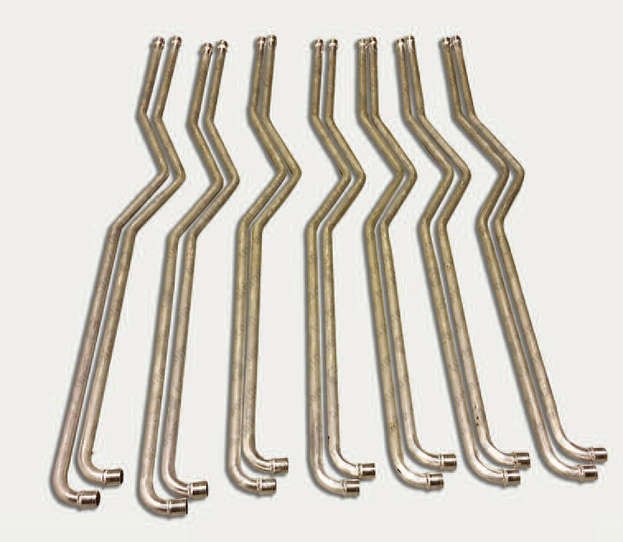
FT-RE1
Tubes d'eau en aluminium Tubos de agua en aluminio

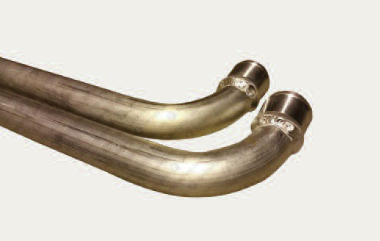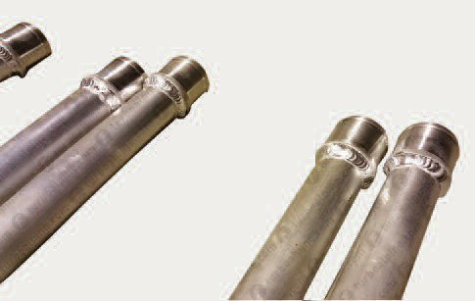

Tubes d'eau en aluminium, coude Tubos de agua de aluminio, curva
17
Tubes d'eau en aluminium, extrémité Tubos de agua de aluminio, final

TRAINS ROULANTS I TRENES RODANTES
F

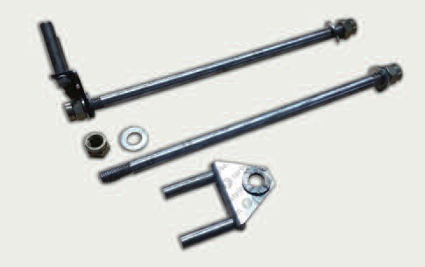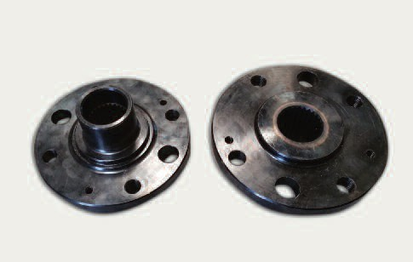
FT-TR1
FT-TR2

Kit 3eme point
Kit 3r punto
Moyeau avant et arrière R5 Turbo sur commande
Buje delantero y trasero R5 Turbo por encargo

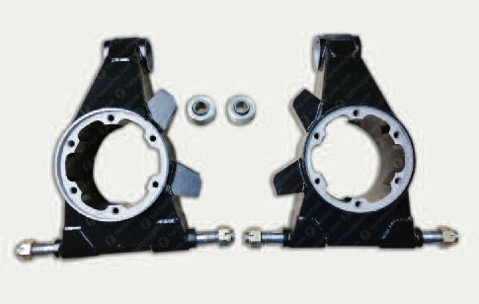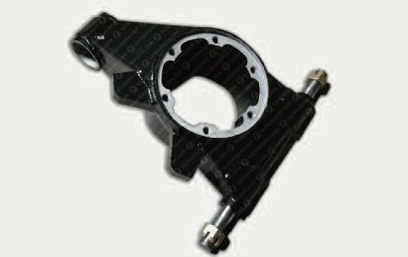
FT-TR3

Portemoyeau arrière TDC
Mangueta trasera TDC
Portemoyeau arrière TDC
Mangueta trasera TDC

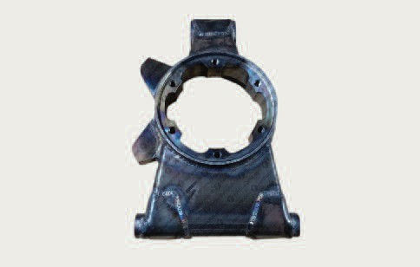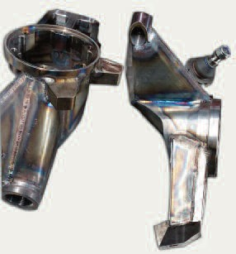
FT-TR3

Portemoyeau arrière Maxi 5
18
Mangueta trasera Maxi 5
Portemoyeau avant Maxi
Mangueta delantera Maxi

TRAINS ROULANTS I TRENES RODANTES
F

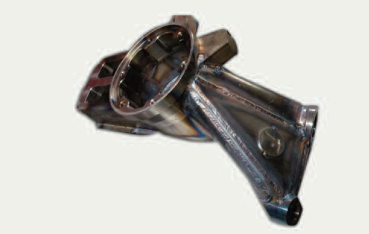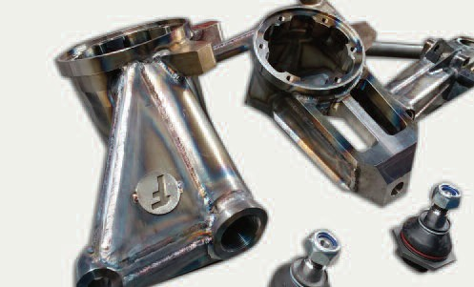
FT-TR5

Portemoyeau avant Maxi 5
Mangueta delantera Maxi 5
Portemoyeau avant Maxi 5
Mangueta delantera Maxi 5

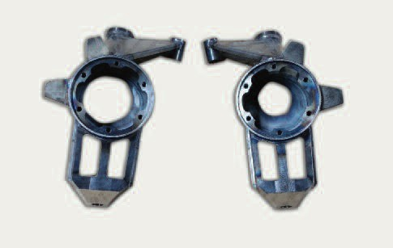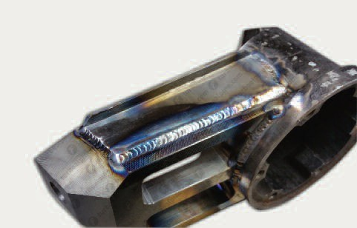

Portemoyeau avant Maxi 5
Mangueta delantera Maxi 5
Reparation fusées Maxi 5
Reparación de manguetas Maxi 5 (si es posible)

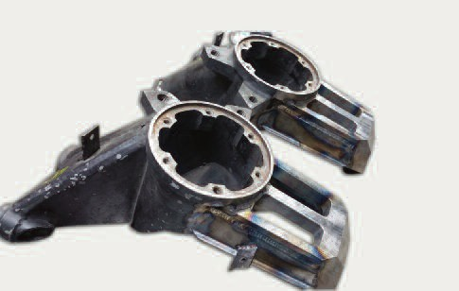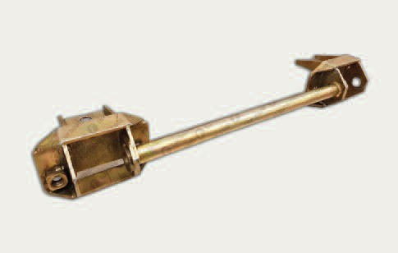
FT-TR6

Réparation de trains —si possible—
19
Reparación de trenes —si es posible—
Support triangles arrière Maxi 5
Soporte triángulos atrás Max 5

TRAINS ROULANTS I TRENES RODANTES
F

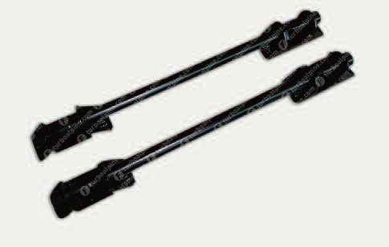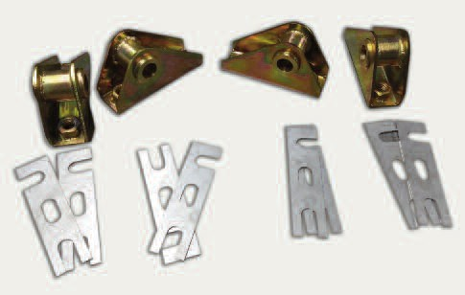
FT-TR7
FT-TR8

Supports triangles arrière TDC
Soportes de triángulos traseros TDC
Supports triangles avant
Soportes de triángulos delanteros

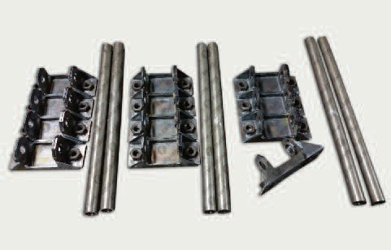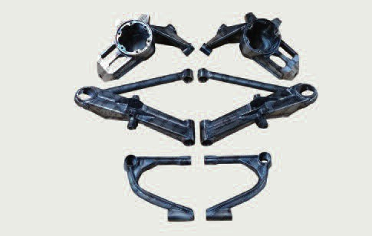
FT-TR9
FT-TR10

Supports triangles origine
Soportes de triángulos originales
Train avant Maxi 5
Tren delantero Max 5

20

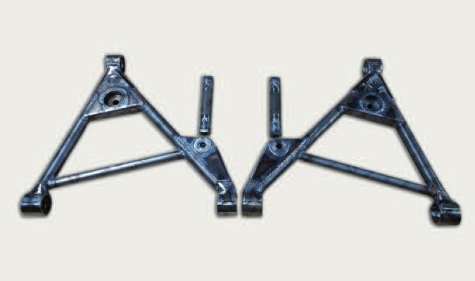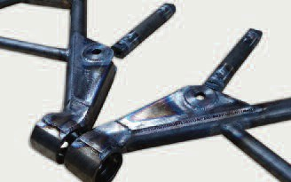
FT-TR11
Triangles arrière inferieur TDC
Triángulos traseros inferior TDC

TRAINS ROULANTS I TRENES RODANTES
F

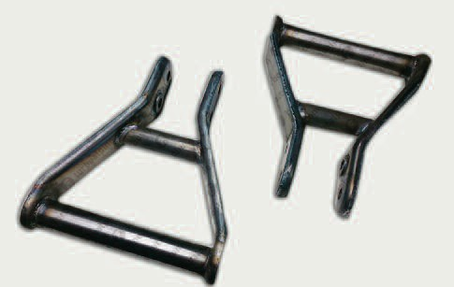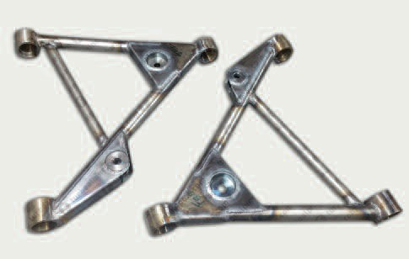
FT-TR12

Triangles arrière superieurs origine
Triángulos superiores traseros originales
Triangles arrière
Triángulos traseros

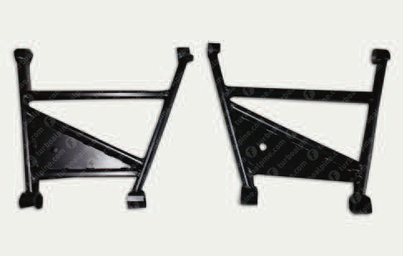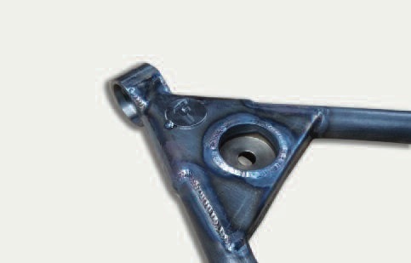
FT-TR13

Triangles arrière inferieur Renforcés. Montage sans modification Triángulos traseros inferior reforzado. Instalación sin modificación
Triangles arrière inferieur TDC
Triángulos traseros inferior TDC

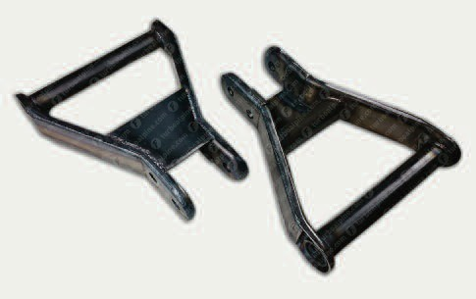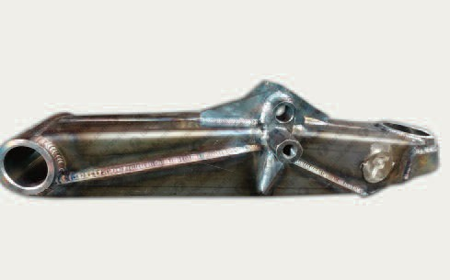
FT-TR14

Triangles arrière supérieur TDC
21
Triángulos traseros superior TDC
Triangles arrière supérieur Maxi 5
Triángulos traseros superior Maxi 5

TRAINS ROULANTS I TRENES RODANTES
F

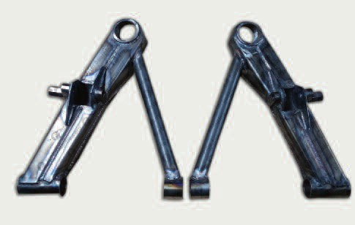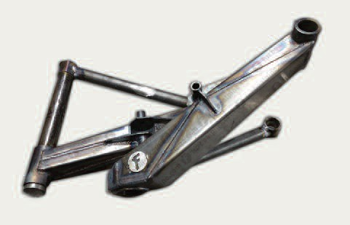
FT-TR15

Triangles avant inferieur Maxi 5
Triángulos delanteros inferior Maxi 5
Triangles avant inferieur TDC
Triángulos delanteros inferior TDC

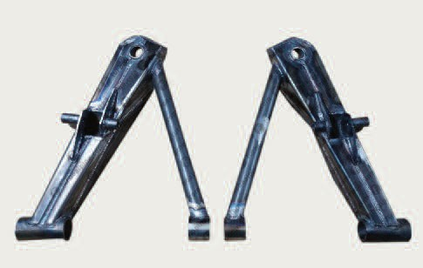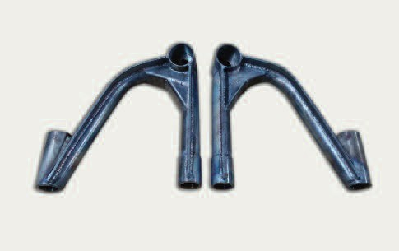
FT-TR16
FT-TR17

Triangles avant inferieur TDC
Triángulos delanteros inferior TDC
Triangles avant supérieur Maxi
Triángulos delanteros superior Maxi

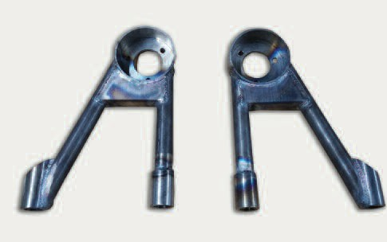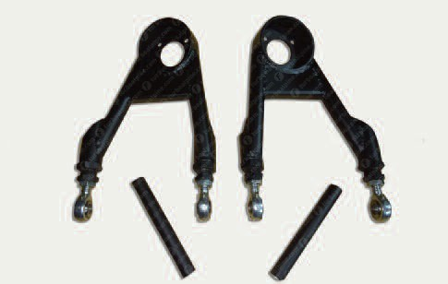
FT-TR18
FT-TR19

Triangles avant supérieur TDC double reglage ou simple reglage
22
Triángulos delanteros superior TDC doble ajuste o simple ajuste
Triangles Cevennes
Triángulos Cevennes

TRAINS ROULANTS I TRENES RODANTES
F

23
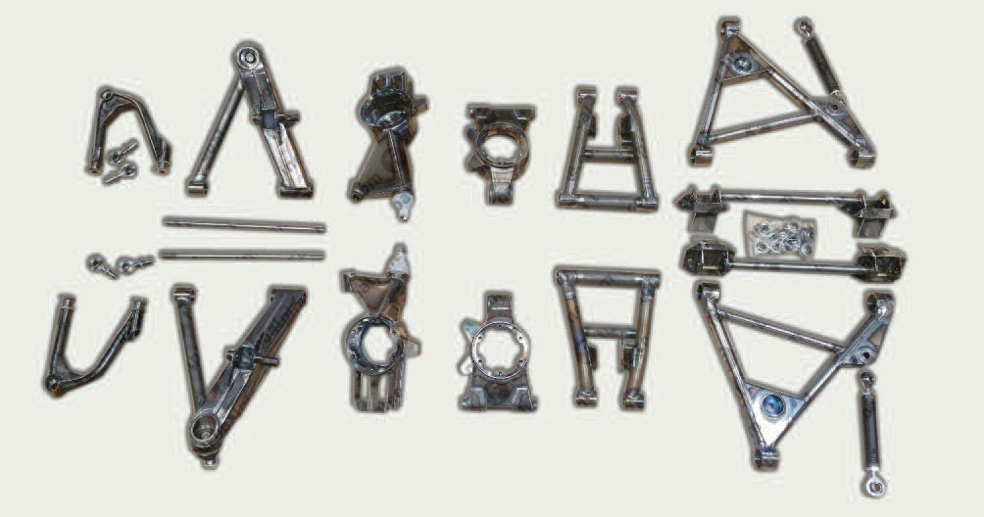
FT-TR22
Kit trains Maxi 5 complet
Kit tren Maxi 5 completo

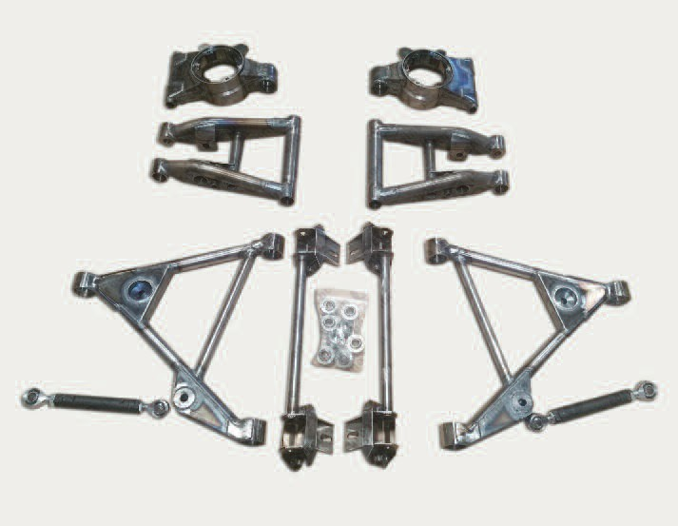Kit trains arrière Maxi 5 complet
FT-TR21
Kit tren trasero Maxi 5 completo

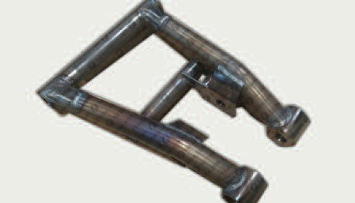Triangle arrière Maxi 5
FT-TR20
Triángulo trasero Maxi 5

DIVERS COMPARTIMENT MOTEUR

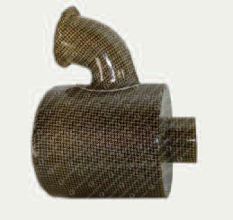
VARIOS COMPARTIMENTO MOTOR
F

24

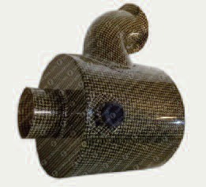
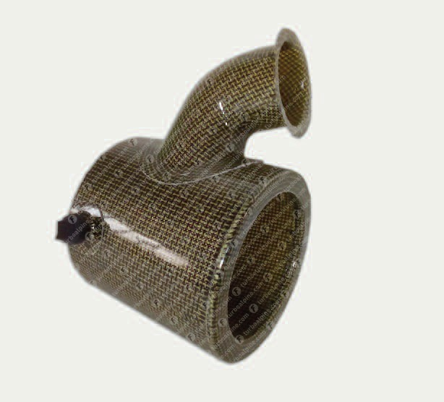Filtre a air Maxi 5
FT-DIV1
Filtro de aire Max 5

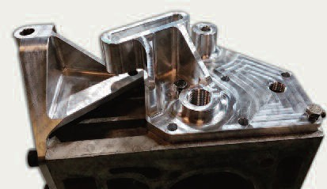
Kit poulies
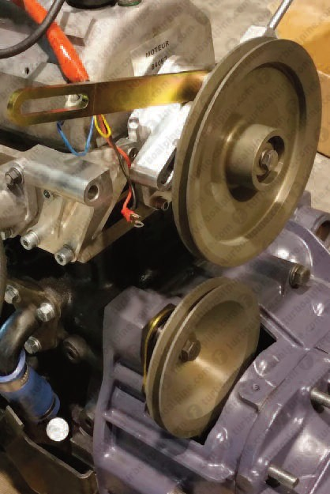Kit de poleas
FT-DIV2

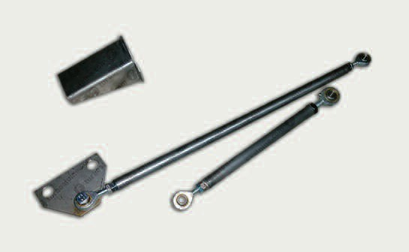Kit poulies
FT-DIV3
Kit de poleas

Kit tirants Turbo-traverse de boite Tirantes turbo-caja cambios

DIVERS COMPARTIMENT MOTEUR

VARIOS COMPARTIMENTO MOTOR
F

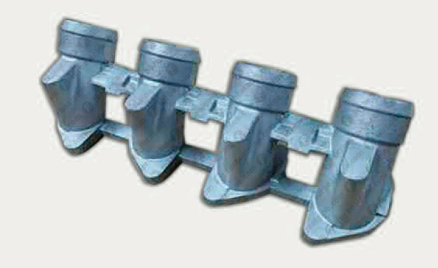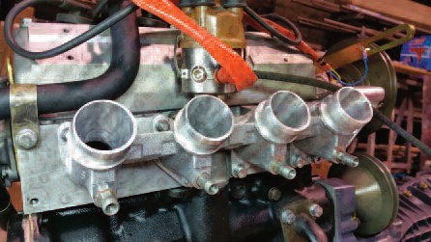
FT-DIV4
Pipe admision TDC brute Colector de admisión TDC

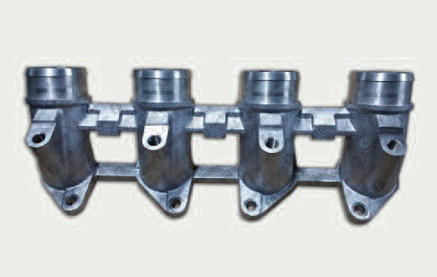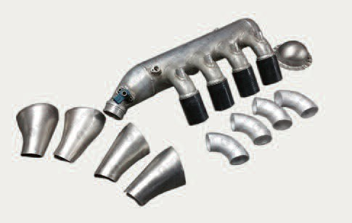
FT-DIV5
FT-DIV6

Pipe admision TDC
Colector de admisión TDC
Plenum Maxi 5
Pleno Maxi 5

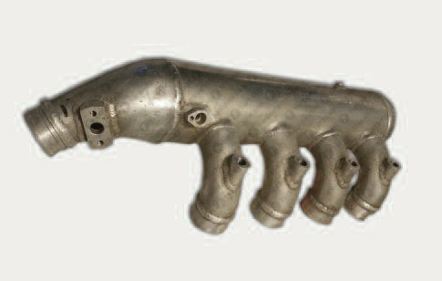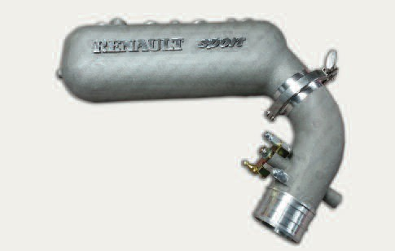
FT-DIV7

Plenum Maxi 5
25
Pleno Maxi 5
Plenum TDC complet (voir disponibilite)
Pleno TDC completo (ver disponibilidad)

DIVERS COMPARTIMENT MOTEUR

VARIOS COMPARTIMENTO MOTOR

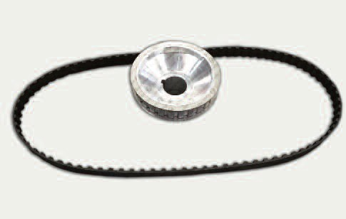
FT-DIV8
Poulie crante Vilo pour montage carter humide (sur comande)

Polea dentada del cigueñal para montaje carter húmedo (sobre pedido)
F

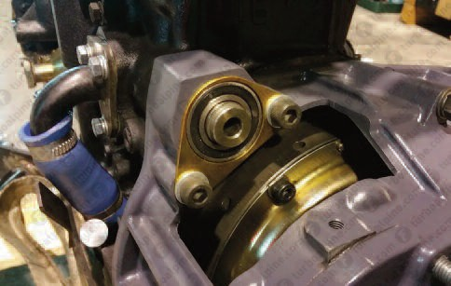
FT-DIV9
Roulement AAC kit poulies
Cojinete eje de levas kit poleas

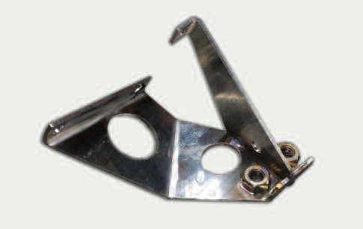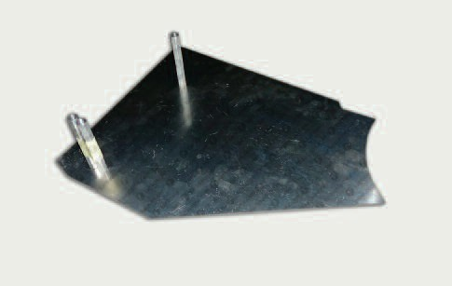
FT-DIV10
FT-DIV11

Support cable accelerateur Plenum TDC
Soporte cable acelerador pleno TDC
Support echangeur TDC
Soporte intercooler TDC

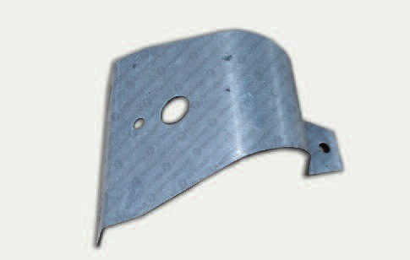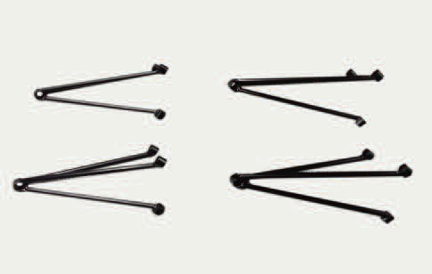
FT-DIV12
FT-DIV13

Support pompe a essence TDC
26
Soporte de bomba de combustible TDC
Supports bagnoire injection TDC
Soportes bañera de inyección TDC

DIVERS COMPARTIMENT MOTEUR

VARIOS COMPARTIMENTO MOTOR
F

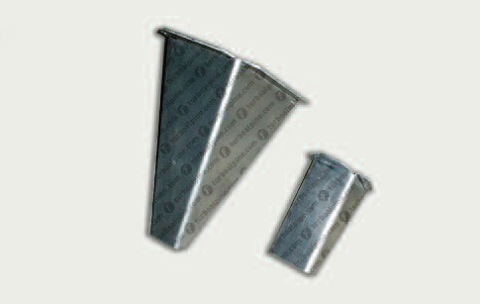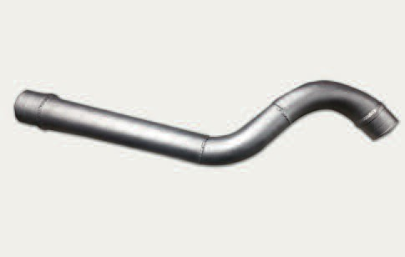
FT-DIV14
FT-DIV15

Supports injection TDC
27
Soportes de inyección TDC
Tubulure aluminium turbo-echangeur TDC
Tubo aluminio turbo-intercooler TDC

